**接待500万名游客！卡塔尔旅游业远超目标**

据最新数据显示，卡塔尔在2024年接待的游客数量达到了500万，远远超过了原定的479万目标，与去年相比增长了25%。这一增长不仅体现在游客数量的激增上，更反映在游客对住宿和旅游体验的高品质需求上。为了满足这一需求，卡塔尔的酒店业迅速扩张，目前酒店部门已拥有超过4万间客房，这为室内装饰及家具行业提供了广阔的市场空间。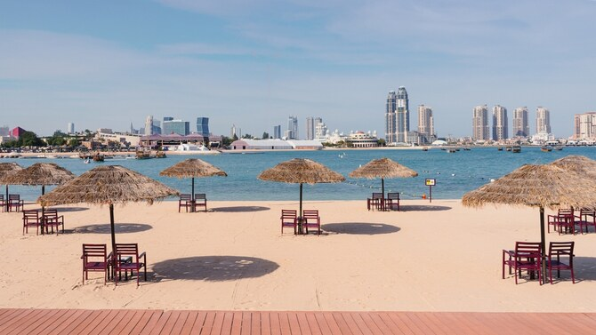

随着卡塔尔旅游业的蓬勃发展，该国室内装饰及家具市场的需求量也随之增加。为了吸引和留住游客，卡塔尔的酒店和度假村纷纷提升住宿品质，采用更加豪华、舒适的室内装饰和家具。同时，随着游客对当地文化的兴趣日益浓厚，具有卡塔尔特色的装饰元素和家具也成为了市场的热点。

除了酒店业，卡塔尔的住宅和商业地产市场也呈现出强劲的增长势头。随着国家经济的不断发展和人口的不断增加，越来越多的居民和投资者开始关注室内装饰及家具的品质和风格。这不仅推动了卡塔尔本土室内装饰及家具品牌的发展，也吸引了众多国际知名品牌的进入。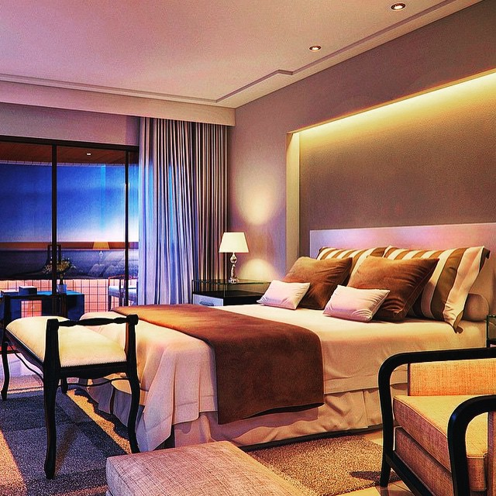

值得注意的是，卡塔尔政府对旅游业的重视程度日益提高，将其视为推动国家经济发展的重要引擎。为了进一步提升旅游业的竞争力，卡塔尔政府正加大对旅游基础设施和服务的投入，包括建设更多的高品质酒店、提升公共交通系统、加强旅游宣传等。这些举措将为室内装饰及家具行业带来更多的商机和发展机遇。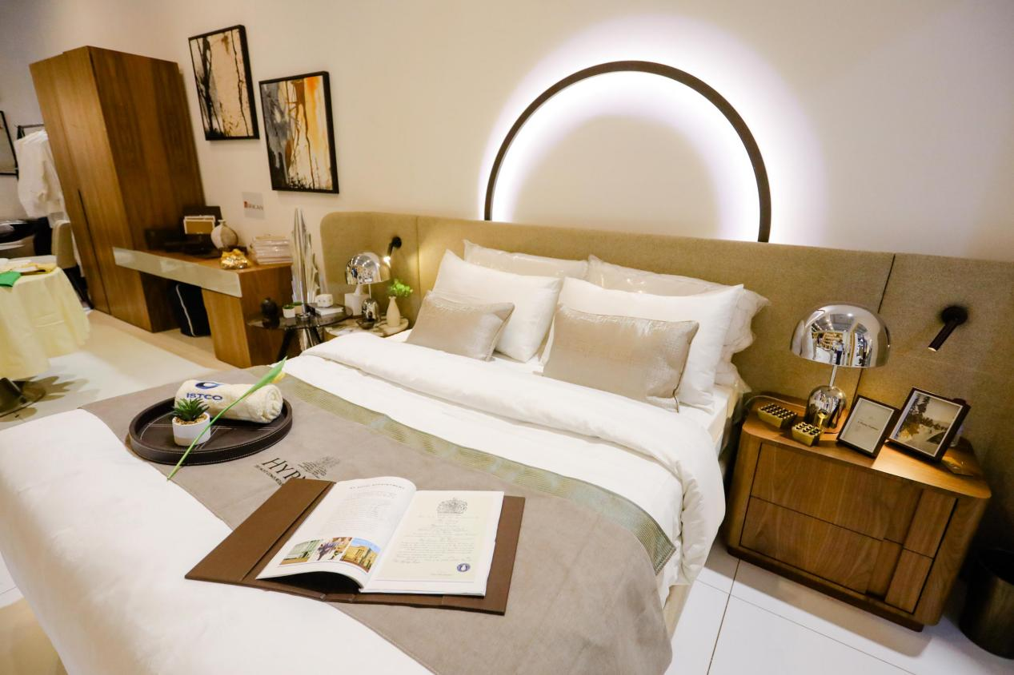

展望未来，随着卡塔尔旅游业的持续发展和国家对旅游业的重视，该国室内装饰及家具市场将迎来更加广阔的发展前景。预计在未来几年内，该市场的规模将不断扩大，品质也将不断提升。对于投资者和从业者来说，这将是一个充满机遇和挑战的市场，需要密切关注市场动态和消费者需求的变化，不断创新和提升自身竞争力。



2025年卡塔尔室内装饰及家具展(INDEX)，将于10月12日-14日在卡塔尔举办，主要展品涉及：装饰配件及照明、家具及纺织品、户外家具、床上用品、艺术、办公室室内设计、墙面和地板、厨房和浴室、建筑内饰和饰面、石材及石材技术设备、城市设计与景观等，期待您的参与！